Soal Latihan:

Untuk mengemudikan sebuah mobil Colt L 300 pribadi dengan model mini bis dan terdiri dari 4 baris tempat duduk untuk 10 pemumpang dan 1 pengemudi, maka pengemudinya harus memiliki SIM :

c. Belum dapat ditentukan, melihat jumlah berat yang diperbolehkan dulu dalam buku uji (STUK).

Dalam buku uji (STUK) sebuah Pick Up pribadi tercantum : - Berat kendaraan : 1400 Kg - Daya angkut pemumpang : 3 Orang - Daya angkut barang : 450 Kg Pengemudi Pick Up tersebut harus memiliki SIM : b. SIM B-I

Bagaimana seharusnya sikap yang terpuji dari setiap pengemudi?

b. Sedemikian rupa sehingga keselamatan dan keamanan lalu lintas selalu diutamakan.

Sebagai pemilik SIM-A, Anda dapat mengemudikan :

c. Mobil beban dan mobil Bis dengan jumlah beratnya yang diperbolehkan kurang dari 2000 Kg, serta mobil penumpang.

Sebagai pemilik SIM B-I, Anda boleh mengemudikan :

b. Mobil beban dengan kereta gandengan dengan jumlah berat yang diperbolehkan 1000 Kg atau kurang

Suara Sirine dari polisi dan ambluna kebakaran dan konvoi kendaraaan b. menepi dan berhenti sampai konvoi lewat dan jalan aman

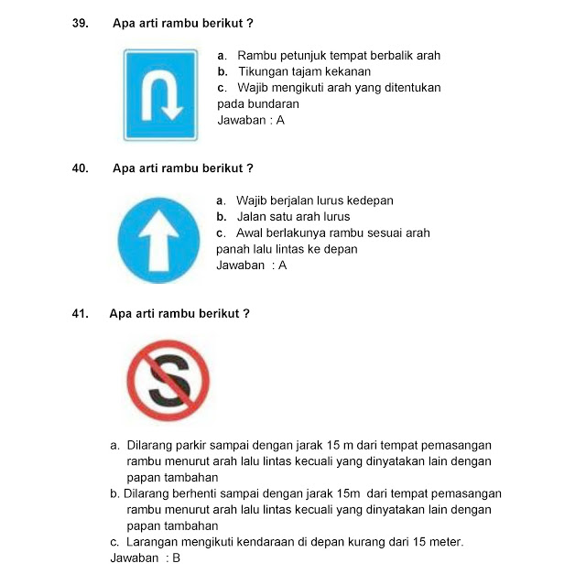

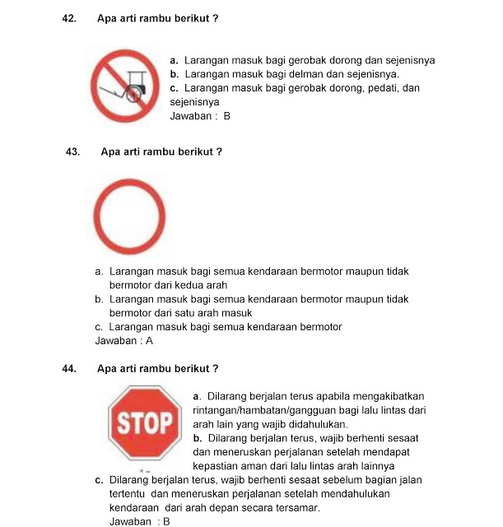

**JAKARTA, KOMPAS.com** — Mulai Januari 2010 ini, UU Lalu Lintas Nomor 22 Tahun 2009 akan efektif berlaku, menggantikan UU Nomor 14 Tahun 1992. Banyak peraturan baru yang harus dicermati jika tak mau disemprit ketika berkendara. Sebab, hingga saat ini tak sedikit yang tak mengetahui aturan-aturan baru yang diberlakukan UU ini. Sanksi pidana dan denda bagi para pelanggarnya pun tak main-main. Jika dibandingkan UU yang lama, UU Lalu Lintas yang baru menerapkan sanksi yang lebih berat. Berikut ini beberapa hal yang sebaiknya diketahui oleh para pengguna kendaraan bermotor, baik roda dua maupun roda empat/lebih:

• **Kenakan Helm Standar Nasional Indonesia (SNI)**Jangan lagi kenakan helm batok. Gunakanlah helm SNI. Selain karena alasan keselamatan, menggunakan helm jenis ini sudah menjadi kewajiban seperti diatur dalam Pasal 57 Ayat (2) dan Pasal 106 Ayat (8). Sanksi bagi pelanggar aturan ini, pidana kurungan paling lama satu bulan atau denda paling banyak Rp 250.000 (Pasal 291). Sanksi yang sama juga akan dikenakan bagi penumpang yang dibonceng dan tidak mengenakan helm SNI.

• **Pastikan Perlengkapan Berkendara Komplet**Bagi para pengendara roda empat atau lebih, coba pastikan kelengkapan berkendara Anda. UU Lalu Lintas No 22 Tahun 2009, dalam Pasal 57 Ayat (3) mensyaratkan, perlengkapan sekurang-kurangnya adalah sabuk keselamatan, ban cadangan, segitiga pengaman, dongkrak, pembuka roda, helm, dan rompi pemantul cahaya bagi pengemudi kendaraan bermotor roda empat/lebih yang tak memiliki rumah-rumah dan perlengkapan P3K. Bagaimana jika tak dipenuhi? Sanksi yang diatur bagi pengendara yang menyalahi ketentuan ini akan dikenakan pidana kurungan paling lama satu bulan atau denda paling banyak Rp 250.000, seperti diatur dalam Pasal 278

• **Tak Punya SIM? Denda Rp 1 Juta**Ketentuan yang satu ini mungkin harus menjadi perhatian lebih. Jika selama ini denda bagi pengendara yang tak punya SIM hanya sekitar Rp 20.000, UU Lalu Lintas yang baru tak mau memberikan toleransi bagi pengendara yang tak mengantongi lisensi berkendara. Sanksi pidana ataupun denda yang diterapkan tak lagi ringan. Setiap orang yang mengemudikan kendaraan bermotor di jalan dan tidak memiliki SIM, akan dipidana dengan pidana kurungan empat bulan atau denda paling banyak Rp 1 juta (Pasal 281).

• **Konsentrasi dalam Berkendara**Pasal 283 UU Lalu Lintas mengatur, setiap orang yang mengemudikan kendaraan bermotor di jalan secara tidak wajar dan melakukan kegiatan lain atau dipengaruhi oleh suatu keadaan yang mengakibatkan gangguan konsentrasi dalam mengemudi, dipidana dengan pidana kurungan paling lama tiga bulan kurungan atau denda paling banyak Rp 750.000

• **Perhatikan Pejalan Kaki dan Pesepeda**Para pengendara, baik roda dua maupun roda empat/lebih, harus mengutamakan keselamatan pejalan kaki dan pesepeda. Bagi mereka yang tidak mengindahkan aturan Pasal 106 Ayat (2) ini, dipidana dengan pidana kurungan paling lama dua bulan atau denda paling banyak Rp 500.000

•**Lengkapi kaca spion dan lain-lain**- Pengemudi sepeda motor  
Diwajibkan memenuhi persyaratan teknis dan laik jalan yang meliputi kaca spion, klakson, lampu utama, lampu rem, lampu penunjuk arah, alat pemantul cahaya, alat pengukur kecepatan, knalpot, dan kedalaman alur ban (diatur Pasal 106 Ayat (3)). Sanksi bagi pelanggarnya diatur Pasal 285 Ayat (1), dipidana dengan pidana kurungan paling lama satu bulan atau denda paling banyak Rp 250.000.

- Pengemudi roda empat/lebih  
Bagi pengendara roda empat/lebih diwajibkan memenuhi persyaratan teknis yang meliputi kaca spion, klakson, lampu utama, lampu mundur, lampu tanda batas dimensi badan kendaraan, lampu gandengan, lampu rem, lampu penunjuk arah, alat pemantul cahaya, alat pengukur kecepatan, kedalaman alur ban, kaca depan, spakbor, bumper, penggandengan, penempelan, dan penghapus kaca. Pasal 285 Ayat (2) mengatur, bagi pelanggarnya akan dikenai sanksi pidana paling lama dua bulan kurungan atau dendan paling banyak Rp 500.000.

•**STNK, Jangan Lupa**Setiap bepergian, jangan lupa pastikan surat tanda nomor kendaraan bermotor sudah Anda bawa. Kalau kendaraan baru, jangan lupa membawa surat tanda coba kendaraan bermotor yang ditetapkan Polri. Jika Anda alpa membawanya, sanksi kurungan paling lama dua bulan atau denda paling banyak Rp 500.000 akan dikenakan bagi pelanggarnya (Pasal 288 Ayat (1)).

•**SIM Harus yang Sah Ya…**Pasal 288 Ayat (2) mengatur, bagi setiap orang yang mengemudikan kendaraan bermotor di jalan yang tidak dapat menunjukkan SIM yang sah dipidana dengan pidana kurungan paling lama satu bulan dan/atau denda paling banyak Rp 250.000.

• **Pengemudi atau Penumpang Tanpa Sabuk Pengaman, Sanksinya Sama**Ini harus jadi perhatian bagi pengemudi mobil dan penumpangnya. Jangan lupa mengenakan sabuk pengaman selama perjalanan Anda. Selain untuk keselamatan, juga untuk menghindari sanksi pidana kurungan paling lama satu bulan atau denda paling banyak Rp 250.000 seperti diatur dalam Pasal 289.

• **Nyalakan Lampu Utama pada Malam Hari**Saat berkendara pada malam hari, pastikan lampu utama kendaraan Anda menyala dengan sempurna. Bagi pengendara yang mengemudikan kendaraannya tanpa menyalakan lampu utama pada malam hari, dipindana dengan pidana kurungan paling lama satu bulan atau denda paling banyak Rp 250.000 (Pasal 293).

• **Wajib Nyalakan Lampu pada Siang Hari**Para pengendara motor yang berkendara pada siang hari diwajibkan menyalakan lampu utama. Sekarang, sudah bukan sosialisasi lagi. Bagi pelanggarnya akan dipidana dengan pidana kurungan paling lama 15 hari atau denda paling banyak Rp 100.000.

•**Berbelok, Berbalik Arah, Jangan Lupa Lampu Isyarat!**Setiap pengendara yang akan membelok atau berbalik arah, diwajibkan memberikan isyarat dengan lampu penunjuk arah atau isyarat tangan. Jika melanggar ketentuan ini, Pasal 284 mengatur sanksi kurungan paling banyak satu bulan atau denda Rp 250.000

• **Jangan Sembarangan Pindah Jalur**Para pengemudi yang akan berpindah jalur atau bergerak ke samping, wajib mengamati situasi lalu lintas di depan, samping dan dibelakang kendaraan serta memberikan isyarat. Jika tertangkap melakukan pelanggaran, akan dikenai sanksi paling lama satu bulan kurungan atau denda Rp 250.000 (Pasal 295)

• **Stop! Belok kiri tak boleh langsung**Ini salah satu peraturan baru dalam UU Lalu Lintas yang baru. Pasal 112 ayat (3) mengatur, pengemudi kendaraan dilarang langsung berbelok kiri. Bunyi pasal tersebut “Pada persimpangan jalan yang dilengkapi dengan alat pemberi isyarat lalu lintas, pengemudi kendaraan dilarang langsung berbelok kiri, kecuali ditentukan lain oleh rambu lalu lintas atau pemberi isyarat lalu lintas”.

• **Balapan di Jalanan, Denda Rp 3 Juta!**Pengendara bermotor yang balapan di jalan akan dikenai pidana kurungan paling lama satu tahun atau denda paling banyak Rp 3.000.000 (Pasal 297)

•**Sesuaikan Jalur dengan Kecepatan**  
Ketentuan mengenai jalur atau lajur merupakan salah satu ketentuan baru yang dimasukkan dalam UU Lalu Lintas Nomor 22 Tahun 2009, yang diatur dalam Pasal 108. Agar menjadi perhatian, selengkapnya bunyi pasal tersebut adalah   
(1) Dalam berlalu lintas pengguna jalan harus menggunakan jalur jalan sebelah kiri  
(2) Penggunaan jalur jalan sebelah kanan hanya dapat dilakukan jika   
a. pengemudi bermaksud akan melewati kendaraan di depannya; atau   
b. diperintahkan oleh petugas Kepolisian Negara Republik Indonesia untuk digunakan sementara sebagai jalur kiri  
(3) Sepeda motor, kendaraan bermotor yang kecepatannya lebih rendah, mobil barang, dan kendaraan tidak bermotor berada pada lajur kiri jalan.  
(4) Penggunaan lajur sebelah kanan hanya diperuntukkan bahi kendaraan dengan kecepatan lebih tinggi, akan membelok kanan, mengubah arah atau mendahului kendaraan lain.

Aturan-aturan baru yang diterapkan di UU Lalu Lintas yang baru ini harus menjadi perhatian bagi para pengendara. Selain demi keselamatan, tentunya juga untuk menghindari merogoh kocek cukup dalam karena ditilang. Sanksi denda yang dikenakan lumayan besar jika dibandingkan dengan UU yang lama. Selamat berkendara!

SOAL UJIAN SIM A

1. Berapa jumlah berat yang diperbolehkan untuk kendaraan bermotor bukan sepeda     
    motor yang dapat dikemudikan dengan SIM golongan  A ?

    a. Kurang dari 2 Ton

    b. Kurang dari 2,5 Ton

    c. Kurang dari 3,5 Ton

       Jawaban : A

   2. Lampu apa yang anda nyalakan pada siang hari apabila mengemudikan kendaraan

       tanpa lampu kabut didaerah yang berkabut tebal ?

       a. Lampu DIM (Sinar Jarak Dekat)

       b. Lampu Parkir

       c. Lampu Darurat  yang  berkedip-kedip

       Jawaban : A

   3. Seorang pengemudi dibenarkan untuk meninggalkan tempat kejadian kecelakaan

       yang dialaminya, apabila :

       a. Terancam jiwanya dan menyembunyikan diri agar tidak diketahui orang.

       b. Terancam bahaya penganiyayaan oleh Masyarakat yang marah atau emosi,

           tetapi harus segera melaporkan kejadian tersebut ke Pos Polisi terdekat

       c. Melarikan diri dan sembunyi.

       Jawaban : B

    4. Marka jalan berupa tanda garis membujur yang utuh berwarna kuning pada bahu

       (Bingkai jalan) antara lain berfungsi sebagai :

       a. Tanda batas tempat parkir

       b. Tanda batas paling luar dari sisi kiri jalan lalu lintas

       c. Tanda batas tempat berhenti.

       Jawaban : B

   5. Bagi Seorang Pengemudi yang terlibat sebagai tersangka dalam Kasus  kecelakaan

       Lalu Lintas dengan akibat Korban luka berat atau meninggal dunia, atau si-

       pengemudi terbukti beberapa kali melakukan pelanggaran Lalu Lintas, Polri

       Berwenang untuk:

       a. Membatalkan SIM nya

       b. Mencabut SIM nya

       c. Melakukan uji ulang

       Jawaban : C

   6. Pencabutan SIM Seseorang oleh hokum berakibat :

       a.  Orang tersebut untuk sementara waktu tidak boleh mengemudi sampai batas

            putusan hukum terakhir

       b. Orang tersebut  untuk selamanya tidak boleh mengemudi

       c. Orang tersebut  dapat mengemudi asal mendapat SIM nya kembali dari Polisi

       Jawaban : A

   7. Menurut Peraturan Pemerintah Tentang Dana kecelakaan Lalu Lintas Korban

       Korban Kecelakaan yang tidak berhak memperoleh ganti kerugian adalah :

       a. Para korban yang belum mencapai usia dewasa

       b. Para korban yang bunuh diri, atau dalam keadaan mabuk atau melakukan

           kejahatan

       c. Pengemudi yang menjadi korban yang tidak memiliki SIM

       Jawaban :  B

   8. Pada umumnya bila tidak ditentukan lain,  kecepatan maksimum yang berlaku

       didalam daerah perumahan atau Kota :

       a. 40 Km/jam

       b. 50 Km/jam

       c. 60 Km/jam

       Jawaban : A

   9. Apa yang  anda lakukan sebelum berpapasan dengan lalu lintas yang datang dari

       depan ?

       a. Waspada terhadap lalu lintas yang datang dari depan dan  yang mengikuti dari

           belakang dan mengelak ke kiri.

       b.Tetap pada lajur yang ditempuh

       c. Menggunakan  isyarat petunjuk arah sebelah kanan

       Jawaban : A

 10. Mengurangi kecepatan tinggi dengan mengganti persneling tinggi ke rendahi

       (Engine brake) menghadapi jalan menurun curam :

       a. Tidak perlu karena pemborosan

       b. Perlu sekali

       c. Hanya kalau perlu

       Jawaban : B

 11. Yang termasuk mobil penumpang antara lain :

       a. Sedan, Station Wagon,  dan Bemo.

       b. Sedan, Mini Bus, dan Mobil Jenazah

       c. Bemo, Station Wagon, Bemo, dan Mobil Jenazah.

       Jawaban : A

 12. Apa yang harus anda ketahui tentang keadaan permukaan jalan pada saat turun

       hujan, Khususnya setelah mengalami musim panas (kemarau ) yang panjang ?

       a. Jalan Menjadi basah oleh genangan air.

       b. Pemandangan jalan akan terganggu.

       c. Aka nada Lapisan licin yang berbahaya diatas permukaan jalan .

       Jawaban : C

  13. Anda termasuk katagori pengemudi yang baik, apabila :

       a. Mengendarai mobil dengan hati-hati.

       b. Dapat mengendalikan diri, tidak cepat naik darah atau emosi, mempunyai rasa

           lapang dada dan kepala dingin dalam segala situasi serta mempunyai

           keterampilan mengemudi yang tinggi

       c. Mengendarai mobil dengan keterampilan yang tinggi.

       Jawaban :  B

 14. Anda sedang mengemudikan mobil dengan kecepatan tinggi di jalan bebas

       hambatan atau Tol, untuk berapa lama anda diperbolehkan berada di jalur paling

       kanan?

       a. Saat-saat yang dibutuhkan untuk melewati kendaraan kendaraan lain

       b. Tidak ada larangan untuk bejalan di jalur paling kanan

       c. Sepanjang anda masih mengikuti kendaraan lain yang berada di lajur kanan yang

       belum menyelesaikan gerakan mendahului

       Jawaban : A

 15. Pada suatu ruas jalan ada 2 (dua) macam marka jalan berupa tanda garis membujur

       yang satu utuh dan yang disebelahnya lagi terputus-putus, tanda garis mana yang

       harus dipatuhi oleh pengemudi ?

       a. Yang Terdekat

       b. Yang terjauh

       c. Kedua-duanya

       Jawaban : A

 16. Anda mengemudikan Kendaraan kendaraan bermotor dengan maksud semata-mata

       untuk belajar

       a. Sama sekali dilarang berada dijalan umum

       b. Boleh belajar di jalan umum asal jalan dalam keadaan sepi

       c. Boleh berjalan dijalan umum asal memasang tanda belajar dan diawasi oleh

           seseorang yang membawa SIM yang sah atas namanya dan berlaku untuk

           kendaraan bersangkutan.

        Jawabab : C

 17. Kegunaan bahu jalan adalah :

       a. Untuk berhenti dan Parkir

       b. Untuk Pejalan Kaki

       c. Kendaraan tidak bermotor.

       Jawaban : A

 18. Suatu jalan satu arah yang berlajur dua, Lajur kanan dimaksudkan :

       a. Untuk mendahului kendaraan lain

       b. Hanya untuk kendaraan bermotor saja

       c. Untuk mendahului dan persiapan membelok kekanan

       Jawaban : C

 19. Kecepatan yang aman untuk semua kendaraan bermotor di jalan Tol, adalah :

       a. 80 Km/jam

       b. 100Km/jam

       c. Mengikuti petunjuk  Rambu-rambu yang ada

       Jawaban : C

 20. Kendaraan mengalami Slip waktu  direm, bagaimana reaksi anda pertama-tama ?

       a. Lepaskan pedal rem dan gas dan segera putar kemudi kearah  slip

       b. Tekanlah pedal rem lebih keras sampai kendaraan berhenti.

       c. Banting kemudi segera ke kiri jalan

       Jawaban : A

 21. Apa yang harus Anda ingat bila mengangkut bagasi diatas atap mobil anda ?

       a. Kepekaan kendaraan terhadap angin samping dapat bertambah sehingga

           mempengaruhi kestabilan gerakan kendaraan.

       b. Kendaraan lebih boros menggunakan bahan bakar.

       c. Kendaraan dapat terbalik.

       Jawabab : A

 22. Selain minuman alKohol , apalagi yang mempengaruhi kemampuan imengemud

       a. Obat Tradisional

       b. Obat antimabuk

       c. Narkotika dan Obat obatan

       Jawaban : C

 23. Apabila anda menabrak mobil yang berjalan  didepan anda karena mobil tersebut

       direm tiba-tiba untuk mencegah tabrakan dengan seseorang yang sedang

       menyebrang di pertengahan *zebra cross ,*maka :

       a. Anda tidak bersalah

       b. Anda bersalah

       c. Anda berdua sama sama melakukan kesalahan

       Jawaban : C

 24. Kendaraan umum, adalah :

       a. Kendaraan yang digunakan untuk angkutan orang/barang dengan pungutan

           bayaran

       b. Setiap kendaraan yang berada di jalan umum

       c. Kendaraan yang disewakan kepada orang lain dan biasanya dilakukan secara

           sembunyi-sembunyi.

        Jawaban : A